Итоговый тест (промежуточная аттестация)по предмету «Изобразительное искусство

и художественный труд» основного общего образования для обучающихся с УО 2 «Б » класс

***Составленный в соответствии с программой УМК***

***в конце учебного года для проверки усвоения***

***изученного материала и диагностики сформированности БУД***

***( базовые учебные действия)***

***на уроках изобразительного искусства***

***Составил педагог изобразительного искусства - Глебова Ю В***

БУД _ Изобразительное искусство имеет важное значение для развития и воспитания детей с нарушением интеллектуальных способностей, коррекции их познавательной деятельности.

Занятия по рисованию способствуют развитию у детей правильного восприятия формы и цвета предметов, оказывают положительное влияние на формирование целенаправленной деятельности. В ходе уроков по данному предмету у учащегося развивается аккуратность.

Школьный курс по изобразительному искусству ставит следующие **основные задачи**:

способствовать коррекции недостатков познавательной деятельности школьников путем систематического и целенаправленного воспитания и развития у них правильного восприятия формы, конструкции, величины, цвета предметов, их положения в пространстве;

находить в изображаемом существенные признаки, устанавливать сходство и различие;

содействовать развитию у учащихся аналитико-синтетической деятельности, умения сравнивать, обобщать;

ориентироваться в задании и планировать свою работу, намечать последовательность выполнения рисунка;

исправлять недостатки моторики и совершенствовать зрительно-двигательную координацию путем использования вариативных и многократно повторяющихся графических действий с применением разнообразного изобразительного материала;

дать учащимся знания элементарных основ реалистического рисунка, формировать навыки рисования с натуры, декоративного рисования;

знакомить учащихся с отдельными произведениями изобразительного искусства, воспитывать активное эмоционально-эстетическое отношение к ним;      развивать у учащихся речь, художественный вкус, интерес и любовь к изобразительной деятельности.

 Для решения этих задач программой предусмотрены **четыре вида занятий**: декоративное рисование, рисование с натуры, рисование на темы, беседы об изобразительном искусстве.

**Декоративное рисование.**

Учить детей проводить от руки прямые линии (вертикальные, горизонтальные, наклонные), делить отрезок на равные части; развивать умения рисовать от руки основные геометрические фигуры и составлять из них узор в полосе, соблюдая чередование по форме и цвету; составлять узоры из растительных элементов в полосе, квадрате, круге; совершенствовать навык раскрашивания рисунка; равномерно накладывать штрихи без излишнего нажима в одном направлении, не выходя за контур; учить использовать в узорах красный. Желтый, зеленый, синий, коричневый, оранжевый, фиолетовый цвета.

**Рисование с натуры.**

Учить детей правильно размещать изображение на листе бумаги; различать и называть формы квадратных, прямоугольных, круглых и треугольных предметов; развивать умения замечать и передавать в рисунке квадратную и прямоугольную формы отдельных предметов; соблюдать пространственные отношения предметов и обозначать эти отношения словами посередине, справа, слева; определять существенные признаки предмета, выявляя характерные детали путем расчленения относительно сложной формы; аккуратно раскрашивать рисунок, подбирая цветные карандаши в соответствии с натурой.

**Рисование на темы.**

Учить детей передавать в рисунке основную форму знакомых предметов; развивать умения объединять эти предметы в одном рисунке; изображать по представлению округлую форму частей предмета, их величину, а также передавать пространственные отношения предметов и их частей (сверху, снизу, рядом, около).

**Беседы об изобразительном искусстве.**

Развивать у детей умение узнавать в иллюстрациях персонажи народных сказок, называть действующих лиц, изображенных на картине, сравнивать их между собой; называть и дифференцировать цвета. Знакомить с иллюстрациями к народным сказкам из книг для детей старшего дошкольного возраста.  Уроки рисования должны быть тесно связаны с другими учебными предметами, в частности с уроками письма и предметно-практической деятельности.

Основные требования к знаниям и умениям учащихся.

Учащиеся **должны уметь:**

свободно, без напряжения проводить от руки линии в нужных направлениях, не поворачивая при этом лист бумаги;

ориентироваться на плоскости листа бумаги и в готовой геометрической форме в соответствии с инструкцией учителя;

использовать данные учителем ориентиры 9опорные точки) и в соответствии с ними размещать изображение на листе бумаги;

закрашивать рисунок цветными карандашами, соблюдая контуры изображения, направление штрихов и равномерный характер нажима на карандаш;

рисовать от руки предметы округлой, прямоугольной и треугольной формы;

       понимать принцип повторения и чередования элементов в узоре (по форме и цвету);

различать и знать названия цветов;

узнавать в иллюстрациях персонажей народных сказок, проявлять эмоционально-эстетическое отношение к ним.

Итоговый тест

Предмет «Изобразительное искусство»

Класс 2 «Б»

**1 ) Тема «круглая форма предмета»** 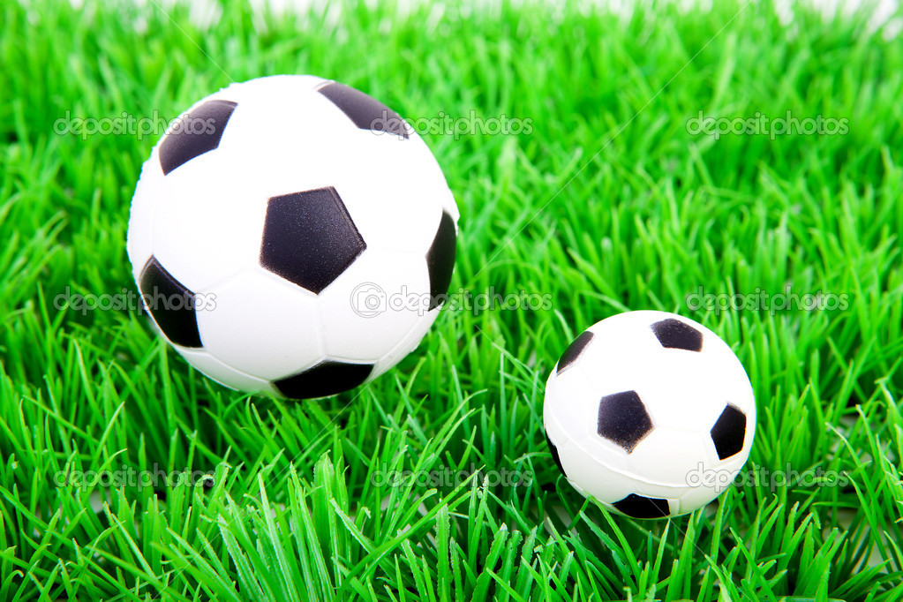

1 Выбери круглую форму предмета

2) Покажи маленький мяч на картинке большой мяч

2 Выбери правильный ответ

А мячик маленький

Б большой

3 Какова форма предмета (шарик ? мяч? ) 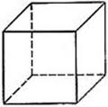

4 **Задание :**

Нарисуй по шаблону и раскрась мячик

**2) Тема «Квадратная форма предмета »**

1 Задание Выбери правильный ответ

Это какая форма предмета? 

А круг ?

Б квадрат ?

**3) Тема «Цвет и величина передаваемых предметов »**

1)Покажи :

красный цвет ?

желтый?

Зеленый?

Синий цвета .

2) покажи маленький мяч на картинке большой мяч

3) **Задание** - нарисуй 2 мяча

1-большой

2-маленький

4) Обведи по контуру и раскрась не выходя за контур